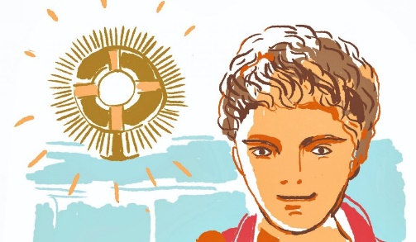**Célébration Toussaint 2024**

**« Être toujours uni à Jésus, voilà le but de ma vie » Carlo ACUTI**S (jeune garçon de 15 ans qui sera canonisé durant l’année 2025)

**AVANT LA CELEBRATION**

*Les gens se sentent seuls parce qu'ils construisent des murs plutôt que des ponts.*  
  
A partir de cette phrase on peut :

- Partir de la création et se dire que Dieu nous a confié le monde pour que nous y soyons heureux.  
Nous pouvons travailler tous ensemble pour embellir le monde...  
Pour cela, il ne faut pas que des murs nous séparent les uns des autres.  
  
- Chercher ce que l'on peut faire pour construire des ponts entre nous?  
Attitudes, gestes, paroles, actes ...  
  
- Chercher quels sont les murs qui nous séparent?  
Attitudes, gestes, paroles, actes ...

**Préparation matérielle**

- Matérialiser cette réflexion par une affiche avec un pont décoré du prénom des enfants et accompagnée d'une prière qui demande pardon lorsque nous dressons des murs entre nous ou qui rend grâce lorsque nous sommes capables de créer des ponts. (cf, annexe 1)

- Préparer la lecture des Béatitudes avec un groupe d'enfants (voir plus loin).

* La Toussaint est **une fête joyeuse**. C’est la fête des gens heureux avec Dieu. Être heureux avec Dieu, c’est dès maintenant, sur la terre. Les saints nous ont montré le chemin.
* Souvent on croit qu’être saint, c’est être parfait. On se trompe : un saint n’est pas un super héros. C’est une personne, **une femme ou un homme, qui montre l’amour de Dieu par sa vie**, avec ses qualités bien sûr, mais aussi avec ses défauts et ses limites. L’un soigne les malades, un autre consacre sa vie aux pauvres, un autre encore risque sa vie pour sauver des êtres humains…Les saints choisissent de vivre en imitant Jésus. Chacun aussi, peut être saint à travers ta vie de tous les jours. La Toussaint est donc la fête de tous les saints, de tous les amis de Dieu, d’hier et d’aujourd’hui.

## Vidéo : Définition de la Sainteté par Bénédicte Delelis,

## <https://youtu.be/TmbUheX0288>

**CELEBRATION**

**ACCUEIL DU PRETRE** et invitation à faire le signe de croix.

Dieu nous a confié la Terre pour que nous y soyons heureux!  
Tous ensemble, unis dans son Amour, nous pouvons poursuivre la création vers le Beau, le Bon...  
Mais parfois, travailler ensemble est difficile! Nous nous sentons seuls, isolés... peut-être parce que nous avons construit des murs entre nous plutôt que des ponts.

En cette fête de la Toussaint, créons des ponts entre nous et non des murs qui séparent,  
apprenons à nous connaître les uns les autres pour devenir une belle image de Dieu.  
  
Dieu connaît chacun de nous; Il nous appelle par notre nom.  
Nous comptons pour Lui, nous sommes importants, nous sommes précieux à ses yeux!  
Pour devenir son Image et ainsi pouvoir dire pleinement:  
«Mon Dieu je suis heureux d'avoir été créé par Toi à ton image»,  
nous devons ouvrir nos yeux et notre coeur aux autres.

**Chant  Si le Père vous appelle** <https://www.youtube.com/watch?v=S2vwnxk1IIw> (ou chant « L’amour de Dieu » pour les cycles 1)

Si le Père vous appelle à aimer comme il vous aime

Dans le feu de son Esprit, bienheureux êtes-vous !

Si le monde vous appelle à lui rendre une espérance

A lui dire son salut, bienheureux êtes-vous !

Si l’Eglise vous appelle à peiner pour le royaume

Aux travaux de sa moisson, bienheureux êtes-vous !

**Tressaillez de joie ! Tressaillez de joie !** **Car vos noms sont inscrits**

**Pour toujours dans les Cieux !**

**Tressaillez de joie ! Tressaillez de joie !**

**Car vos noms sont inscrits dans le cœur de Dieu !**

Si le Père vous appelle à quitter toute richesse

Pour ne suivre que son Fils, bienheureux êtes-vous !

Si le monde vous appelle à lutter contre la haine

Pour la quête de la paix, bienheureux êtes-vous !

Si l’Eglise vous appelle à tenir dans la prière

Au service des pécheurs, bienheureux êtes-vous !

**Chant :** L’amour de Dieu est grand comme ça (Sœur Agathe) [Grand comme ça ! (youtube.com)](https://www.youtube.com/watch?v=0ePi1iWPxNw&t=13s)

L’AMOUR DE DIEU EST GRAND COMME ÇA,  
EST GRAND COMME ÇA,  
EST GRAND COMME ÇA,  
IL EST POUR TOI,  
IL EST POUR MOI,  
ALLÉLUIA !

1. Que je sois assis,  
Que je sois debout,  
En train de sourire,  
En train de pleurer :  
Dieu me regarde et il m’aime comme ça !

*Pendant ce chant, Chaque classe apporte son affiche (dessin d'un pont dont chaque pierre ou partie du pont est marqué du prénom d'un enfant) et lit la prière préparée.*

**Chant Alléluia**

Vidéo Béatitudes, La bible en dessin animé : <https://www.youtube.com/watch?v=amhgYxrI980>

**Evangile selon saint Matthieu 5 : 3-12 : les Béatitudes *(texte mimé par un groupe d’enfants)***

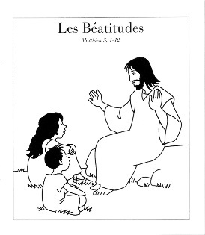Quand il voit la foule qui le suit, Jésus monte dans la montagne. Il s'assied, ses disciples s'approchent. Alors, il se met à les instruire.  
  
Heureux les pauvres de cœur : le Royaume des cieux est à eux !  
*Les enfants se placent en 1/2 cercle, mettent les mains comme pour communier, puis les soulèvent.*  
  
Heureux les doux, ils obtiendront la terre promise !  
*Les bras redescendent et on ouvre les mains vers l'avant.*  
  
Heureux ceux qui pleurent, ils seront consolés !  
*On met les mains sur le visage en baissant la tête, puis chacun met son bras sur l'épaule de son voisin.*  
  
Heureux ceux qui ont faim et soif de la justice: ils seront rassasiés !  
*Tous avancent d'un pas, tendent les bras vers le haut, puis les croisent sur la poitrine.*  
  
Heureux les miséricordieux, ils obtiendront miséricorde !  
*On se retourne vers son voisin, on met les deux bras sur son épaule, et on se sourit.*  
  
Heureux les cœurs purs: ils verront Dieu !  
*Les enfants se haussent sur la pointe des pieds et lèvent les bras le plus haut possible.*  
  
Heureux les artisans de paix, ils seront appelés fils de Dieu !   
*Les enfants se donnent la main.*  
  
Heureux ceux qui sont persécutés pour la justice: le Royaume des Cieux est à eux !  
Heureux êtes-vous si l'on vous insulte, si l'on vous persécute, et si l'on dit faussement toute sorte de mal contre vous, à cause de moi.  
*On tombe à genoux, et on s'abaisse vers le sol.*  
  
Réjouissez-vous, soyez dans l'allégresse, car votre récompense est grande dans les cieux !  
*On se redresse lentement, et on reprend la position initiale, mains comme pour communier.*  
  
*N.B. :**Pour assurer une qualité de gestuation de cet évangile, il est essentiel que le lecteur laisse le temps aux gestes de se faire avec lenteur. C'est une façon de s'imprégner de la Parole.*

**Aide au commentaire du célébrant/ l'animateur**

Il pourra souligner que :  
- ces Béatitudes sont un chemin de bonheur pour ceux qui veulent suivre Jésus (insister sur le mot "heureux!"). Elles sont une invitation à la joie.  
- cette "charte de vie" est souvent à l'opposé de ce que nous dit le monde dans lequel vous vivons… où il faut être riche, arriver le premier… Il nous faut donc apprendre à faire des choix et être des témoins courageux du Christ.

**Notre Père gestué**

« La sainteté, c’est une vie où il faut changer sa tristesse en joie.

Petit frère ne te décourage pas mais souris à la vie ! »

Marcel Van

**Chant final : Être saint, Soeur Agathe**

[**https://www.youtube.com/watch?v=sJJTopvCU4g**](https://www.youtube.com/watch?v=sJJTopvCU4g)

**ÊTRE SAINT, ÊTRE SAINT !  
C’EST RESSEMBLER À JÉSUS !  
LE PRIER DANS SON COEUR  
ET L’AIMER EN VÉRITÉ.  
ÊTRE SAINT, ÊTRE SAINT !  
C’EST RESSEMBLER À JÉSUS !  
LE PRIER DANS SON COEUR  
ET AIMER SES FRÈRES ET SOEURS.**  
  
1  
Il y a des grands saints  
Qui ont fait de très grandes choses,  
Ont beaucoup écrit, ou ont guéri.  
Moi je suis petit,  
Mais Jésus m’appelle aussi  
À vivre en lui et être saint...  
  
2  
Il y a d’autres saints  
Qui n’ont pas fait de grandes choses,  
Mais qui ont vécu avec Jésus,  
Ont beaucoup aimé,  
Pardonné, encouragé...  
Moi, comme eux, je veux être saint...

Envoi : Chaque enfant peut repartir en prenant dans une corbeille une parole de Saint. ANNEXE 2

ANNEXE 2

|  |  |
| --- | --- |
| **« Aimer, c’est tout donner et se donner soi-même »**  Sainte Thérèse de Lisieux | **« Dieu premier servi »**  Devise de Sainte Jeanne d’Arc |
| **« Plus on prie, plus on veut prier»**  Saint Curé d’Ars, Jean Marie Vianney | **« Vous êtes lumière dans le Seigneur, marchez comme des enfants de lumière »**  Saint Paul |
| **« Fleuris là où tu es et le monde sera beau »**  Saint François de Sales | **« On ne doit pas cesser de chercher Dieu parce qu’on ne doit pas cesser de l’aimer »**  Saint Augustin |
| **« Ce qui compte, ce n’est pas ce que l’on donne, mais l’amour avec lequel on donne »**  Sainte Teresa de Calcutta | **« J’ai une si grande confiance en Dieu, il ne peut pas m’abandonner. Je remets tout entre ses mains et je ne m’inquiète de rien »**  Sainte Thérèse de Lisieux |
| **« L’amour de Dieu, l’amour des hommes ; c’est toute ma vie, ce sera toute ma vie, je l’espère »**  Bienheureux Charles de Foucault | **« La mesure de l’amour,**  **c’est d’aimer sans mesure »**  Saint Augustin |
| **« Vous trouverez Notre Seigneur toujours près de vous lorsque vous le chercherez de tout votre cœur, et quand vous l’aurez,**  **tout le reste vous paraitra bien inutile»**  Saint Claude de la Colombière | **« Aimer, être aimé et faire aimer l’amour »**  Sainte Thérèse de l’Enfant Jésus |
| **« Lorsque je regarde le ciel, je devine Dieu au-dessus de moi. Lorsque je regarde la terre, je devine Dieu autour de moi. Lorsque je regarde mon cœur, je devine Dieu en moi »**  Saint Antoine de padoue | **« Seigneur fais de moi un instrument de ta paix »**  Saint François d’Assise |
| **« Faites tout par Amour et vous verrez**  **ce dont vous êtes capables »**  Sainte Marie Euphrasie | **« Heureux êtes-vous, vous les jeunes qui avez le temps d’accomplir le bien. Soyez joyeux »**  Saint Philippe Neri |
| **« N’oublions jamais qu’un sourire est la lumière qui illumine le cœur de celui qui souffre »**  Sainte Thérèse d’Avila | **« Vous avez un petit cœur, mais la prière l’élargit et le rend capable d’aimer Dieu. »** Saint Curé d'Ars, Jean Marie Vianney |
| **« N’ayez pas peur ! Ouvrez toutes grandes les portes au Christ ! »**  Saint Jean Paul II | **« Je vais te donner la recette de la sainteté : Premièrement la JOIE. Deuxièmement, l’application dans le travail et et la prière. Enfin, fais du bien aux autres »**  Saint Don Bosco à Dominique Savio |

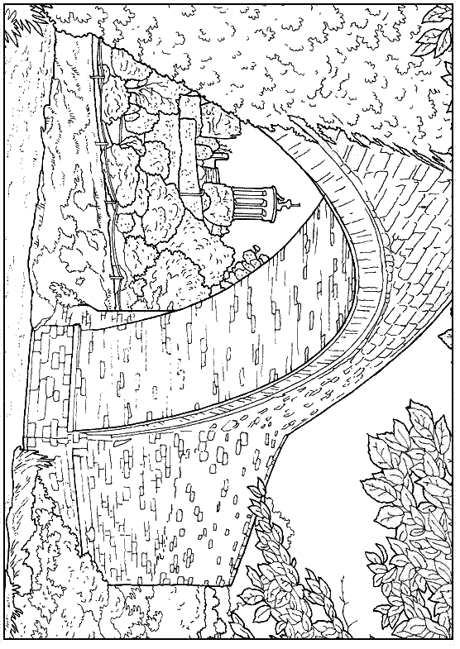ANNEXE 1